***Лабораторная работа № 1***

**Тема: Использование приёмов работы с файловой системой NTFS. Назначение разрешений доступа к файлам и папкам.**

Цель*: Научиться устанавливать разрешения NTFS для файлов и для папок для отдельных пользователей и групп в операционной системы Windows (ХР,7,8), а также устранять проблемы доступа к ресурсам.*

Задание 4, 6

создать папки **C:\FoIder1** и **C:\FoIder1\Folder2**

*Создать два текстовых документа, присвоив им имена file* ***1*** *и file* ***2***

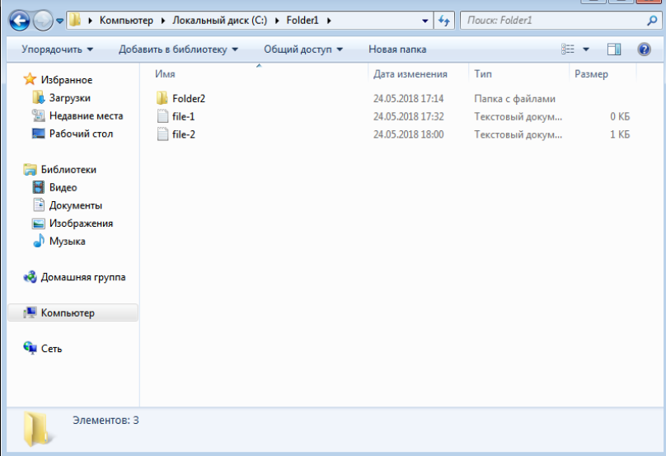

Выполнить удалось всё.

Задание 7

Теперь пользователь **ufit-2** включен в список Группы или пользователи диалогового окна свойств папки **Folder1.** Какие разрешения установлены для пользователя **ufit-2?**

Войти в систему, используя учетную запись **ufit-2.** Запустить **Проводник,** войти в папку **C:\Folder1.** Попытаться выполнить следующие операции с файлом **file2:** изменить файл; удалить файл. Какие действия вы смогли успешно совершить и почему? Завершить сеанс Windows.

Задание 8

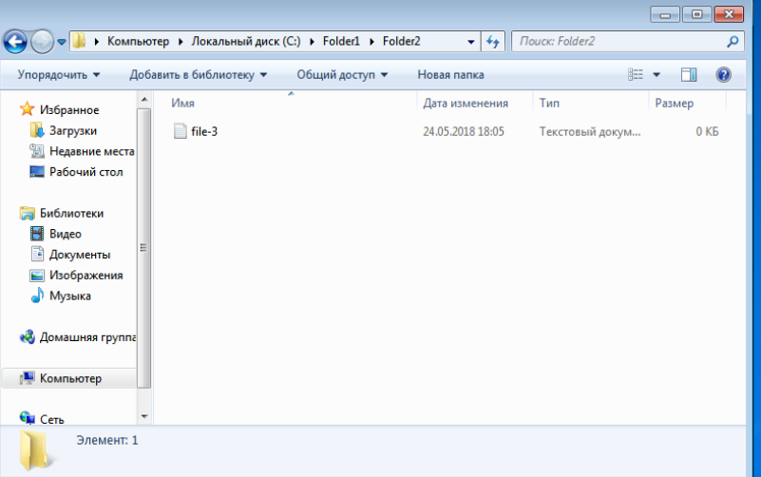

Войти в систему, используя учетную запись **ufit-2.** Запустить **Проводник,** войти в папку **C:\Folderl\Folder2****.** Попытаться выполнить следующие операции с файлом **fileЗ:** открыть файл; изменить файл; удалить файл. Какие действия вы смогли совершить и почему? Завершить сеанс Windows.

всё

Задание 9

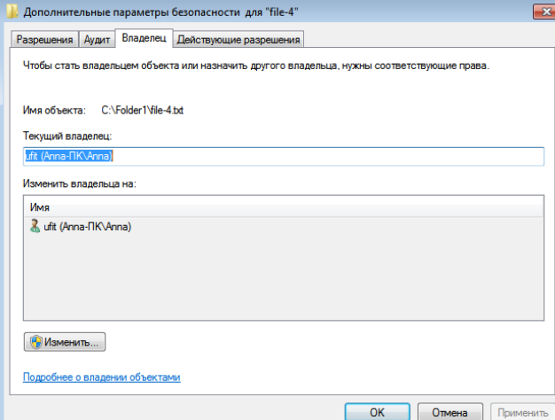

Владелец файла file - 4 является пользователь ufit-3

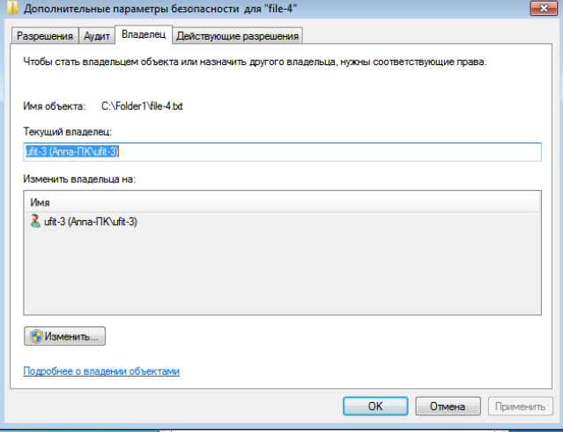

Задание 10

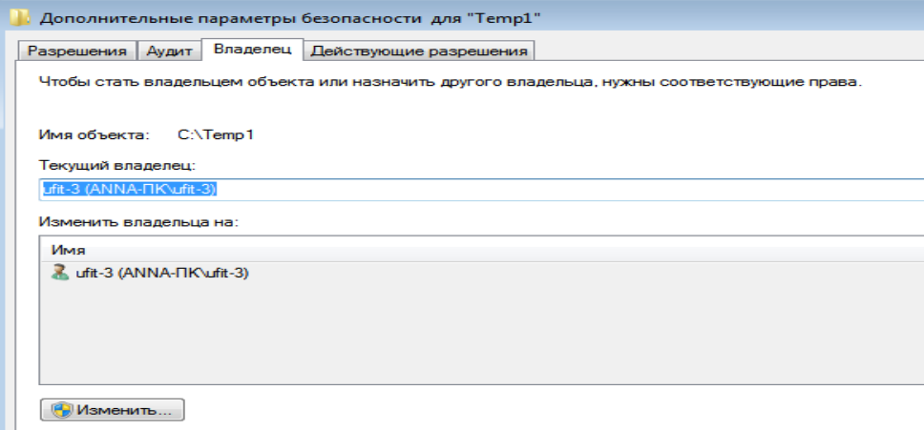

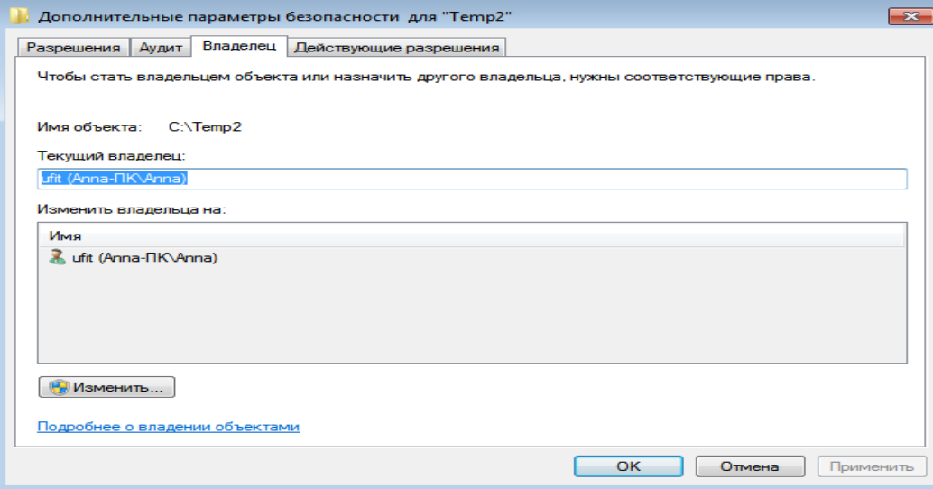

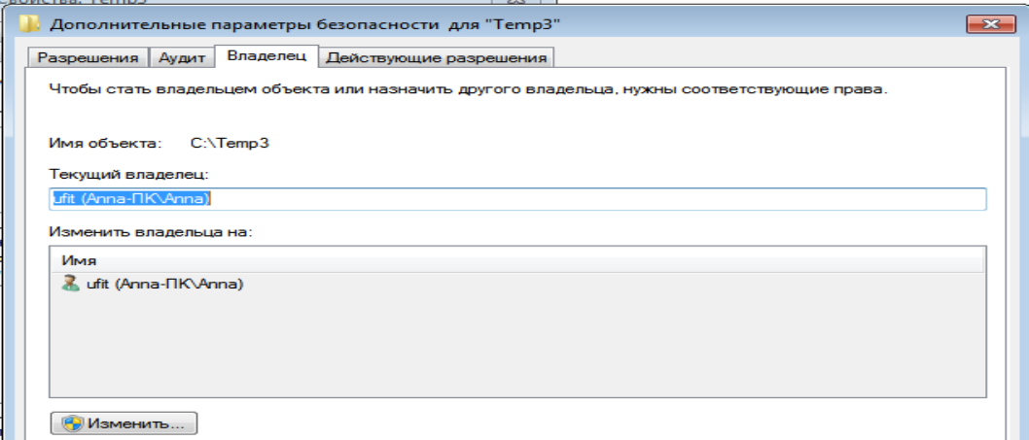

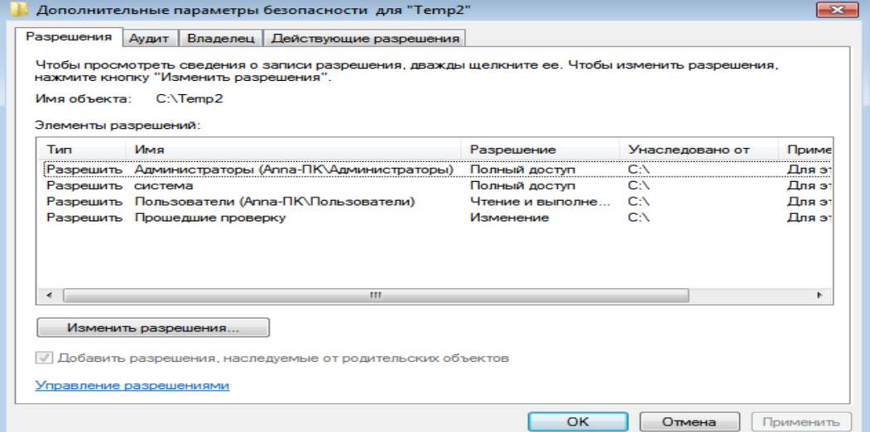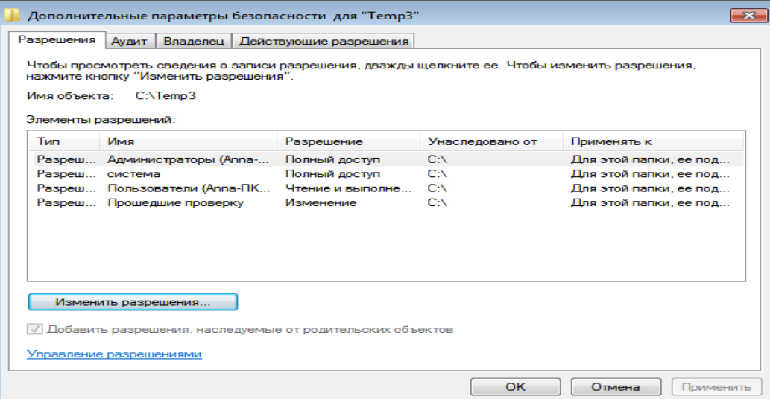

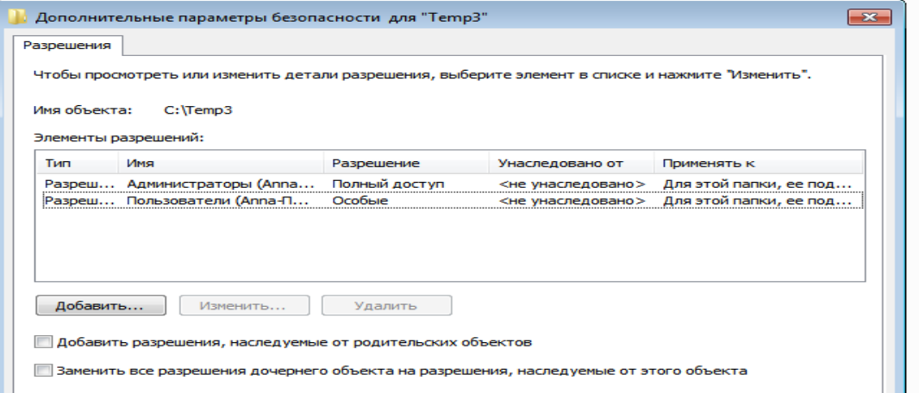Выделив **C:\Temp1\Temp2,** просмотреть разрешения и права владельца, затем сравнить разрешения и права владельца с папкой **C:\Temp2.**

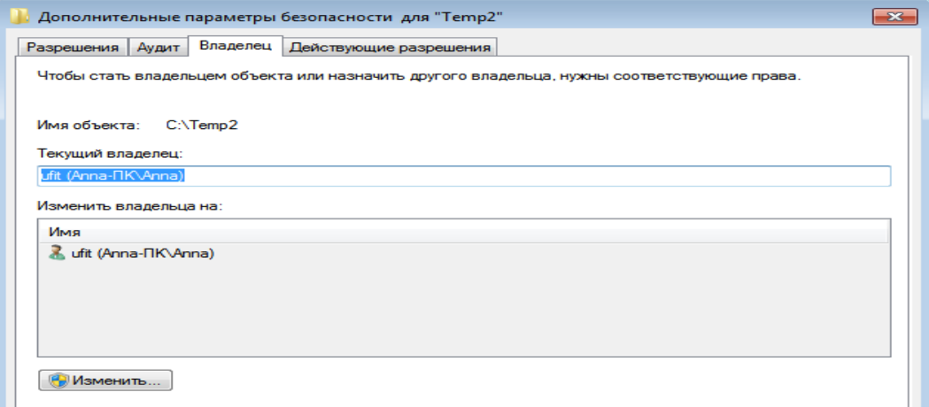

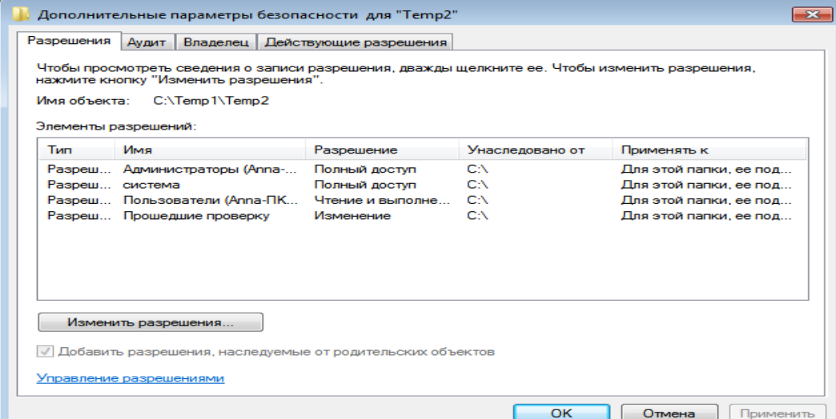

*Перемещение папки на одном и том же томе NTFS.*

Что произошло с разрешениями и владельцем для папки **C:\Templ\Temp3?**

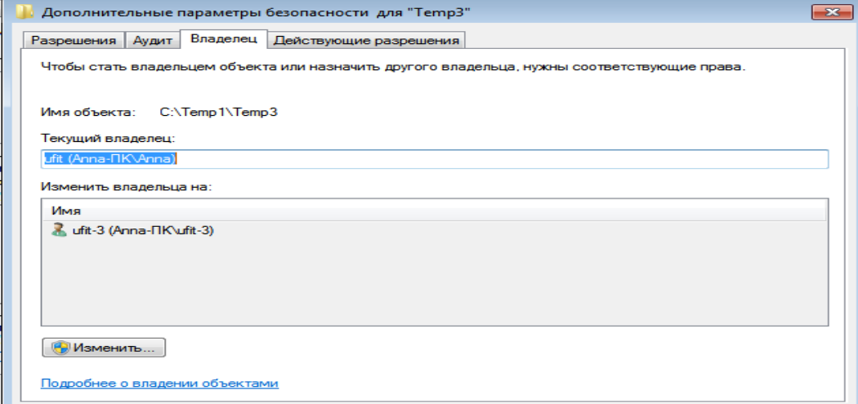

*Как предотвратить удаление пользователями, имеющими разрешение* ***Полный доступ*** *к папке, файла в этой папке, для которого установлен запрет на разрешение* ***Полный доступ?***